Tillsynsbegäran – information om höga naturvärden i avverkningsanmälan A 41213-2025 i Gävle kommun
Denna tillsynsbegäran behandlar höga naturvärden i avverkningsanmälan A 41213-2025 i Gävle kommun som inkom 2025-08-29 och omfattar 1,0 ha.
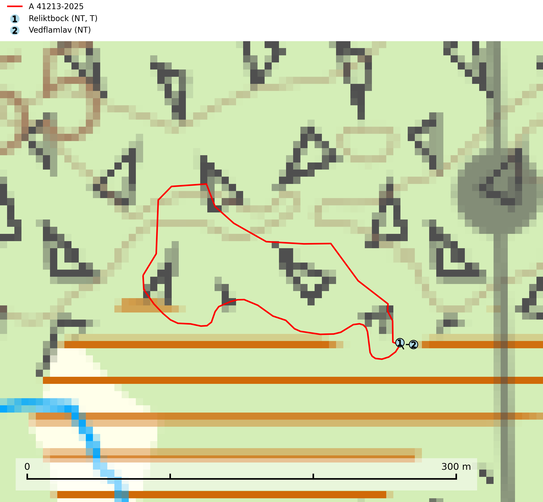
Figur 1. Fyndplatser för naturvårdsarter inom 5 meter från avverkningsanmälan. Markörer utan svart kant är placerade på fyndplatsen. Markörer med svart kant är placerade vid sidan av fyndplatsen har ett svart streck som visar fyndplatsens exakta position. Kartans mittpunktskoordinat är N 6760705, E 607865 i SWEREF 99 TM.
Inom 5 meter från avverkningsanmälan finns fynd av 2 naturvårdsarter, varav 2 är rödlistade och 1 är typisk (T): reliktbock (NT, T) och vedflamlav (NT). Se Figur 1.

Tillsynsbegäran
Vi begär härmed att Skogsstyrelsen fattar beslut enligt miljöbalken som säkerställer att skogens höga naturvärden bevaras samt att EU-lagstiftning efterlevs och att artskyddsbrott förhindras.
Vi önskar även ta del av de ställningstaganden och beslut som myndigheten meddelar till följd av aktuell avverkningsanmälan och föreningens inlaga (se 34 § förvaltningslagen).

Naturvårdsarter och fridlysta arter
Nedan följer beskrivningar av de naturvårdsarter och fridlysta arter som har sina livsmiljöer och växtplatser i den avverkningsanmälda skogen. De påträffade naturvårdsarterna är ett tydligt kvitto på att det rör sig om en skog med höga naturvärden.
Reliktbock (NT) är en skalbagge vars larvutveckling sker i tjock, solexponerad skorpbark på gamla, levande tallar. Ofta i träd som under längre tid stått fritt och öppet, t.ex. i kantzoner i odlingslandskap, längs stränder och åsar, men också i gles, gammal tallskog på mager mark. Arten är brandgynnad genom att omgivande småträd och buskar försvinner vid lågintensiva bränder samtidigt som gamla tallar överlever och förblir solexponerade. Minskningstakten för den svenska populationen bedöms vara nära gränsvärdet för Sårbar (VU) och i den europeiska rödlistan är reliktbock rödlistad som Sårbar (VU) vilket innebär att Sverige har ett internationellt ansvar för arten. Gamla tallskogar bör få ett långsiktigt skydd, och inte slutavverkas. Reliktbock är typisk art för 9010 Taiga och 9060 Åsbarrskog (SLU Artdatabanken, 2024; IUCN, 2016).
Vedflamlav (NT) växer på gammal hård och torr, exponerad kärnved av tall, främst på högstubbar i ljusöppna lägen, t.ex. vid och på myrar, sjökanter, i glesa hällmarkskogar och i brandpräglade tallnaturskogar. Substratet nyskapas i begränsad omfattning och arten är en utmärkt indikator på höga naturvärden i denna skogstyp. Tall- och barrblandskogar med naturskogskaraktär och spår av bränder har ofta höga biologiska värden och bör skyddas. På vedflamlavens bål kan den sällsynta spiklaven/parasiten Calicium ramboldiicola (VU) påträffas (SLU Artdatabanken, 2026).

